使用说明书

预备：应用分为client和server两端，分别为Video Client和Video Server。分别在两个Android设备上安装好对应应用，并保证在同一个局域网下（如果都支持Wi-Fi Direct就不需要保证此要求）

1.首先点开server端的应用，点击后不需要做任何操作，可以退出或者锁屏。

同时点开client端的应用，client端将进行自动搜索设备，如果没有搜索到设备便点击右上角的按钮进行手动搜索，搜索成功后会发现对方设备，详见左下图，之后点击connect与其建立Wi-Fi Direct连接。稍作等待后，看到右下图上方文字Available变成Connected后就说明以及成功建立连接。

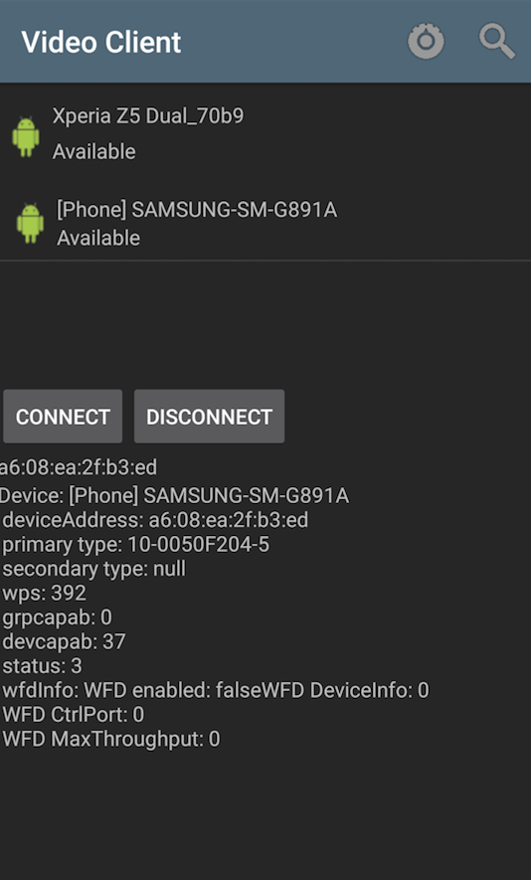

2.在建立Wi-Fi Direct连接之后，client端点击右上角的按钮，和server端进行多次SDP交换，当client端显示了视频页面时，说明以及成功建立webrtc连接。此时可以点击stop暂停视频传输，也可以点击continue继续视频传输。在整个过程中，不需要对server端进行任何操作。



备注：

1.在某些异常情况下会导致无法搜索到对方设备，一个解决办法是将server端完全退出后再进入。完全重启的方法是进入设置中的“应用程序信息”中进入该应用并点击强制停止才可以进行重启，因为需要持续传输视频所以常规重启方式无效。



2.某些步骤传输时间较长，例如建立Wi-Fi Direct连接和建立webrtc连接，时间可能在10秒以上，请耐心等待。